



**信息学院软件工程系**

**《JAVA程序设计》实验报告**

实验5

**完成时间：2024.03.27**

**一、实验目的及要求**

* 熟悉继承
* 尝试多态

**二、实验题目及实现过程**

题目1：

1. 实验环境：jdk se 17；IntelliJ IDEA;UTF-8
2. 实现过程:

题目一：

1. 先创建一个交通工具类Vehicle类，创建一个run方法，
2. 创建Vehicle类的三个子类，Motor类表示汽车，Ship类表示船，Aeroplane类表示飞机类，分别写出他们的run方法；
3. 创建Motor的二个子类，Bus和Car，分别表示公共汽车和轿车，分别写出各自的run方法。
4. 创建一个测试类Test,分别创建上面的各种类，提用相应的run方法。

题目二：

1.在抽象类Graph中定义一个抽象方法calculateArea();

2.分别写出三角形类和矩形类并calculateArea();

题目一：全屏截图：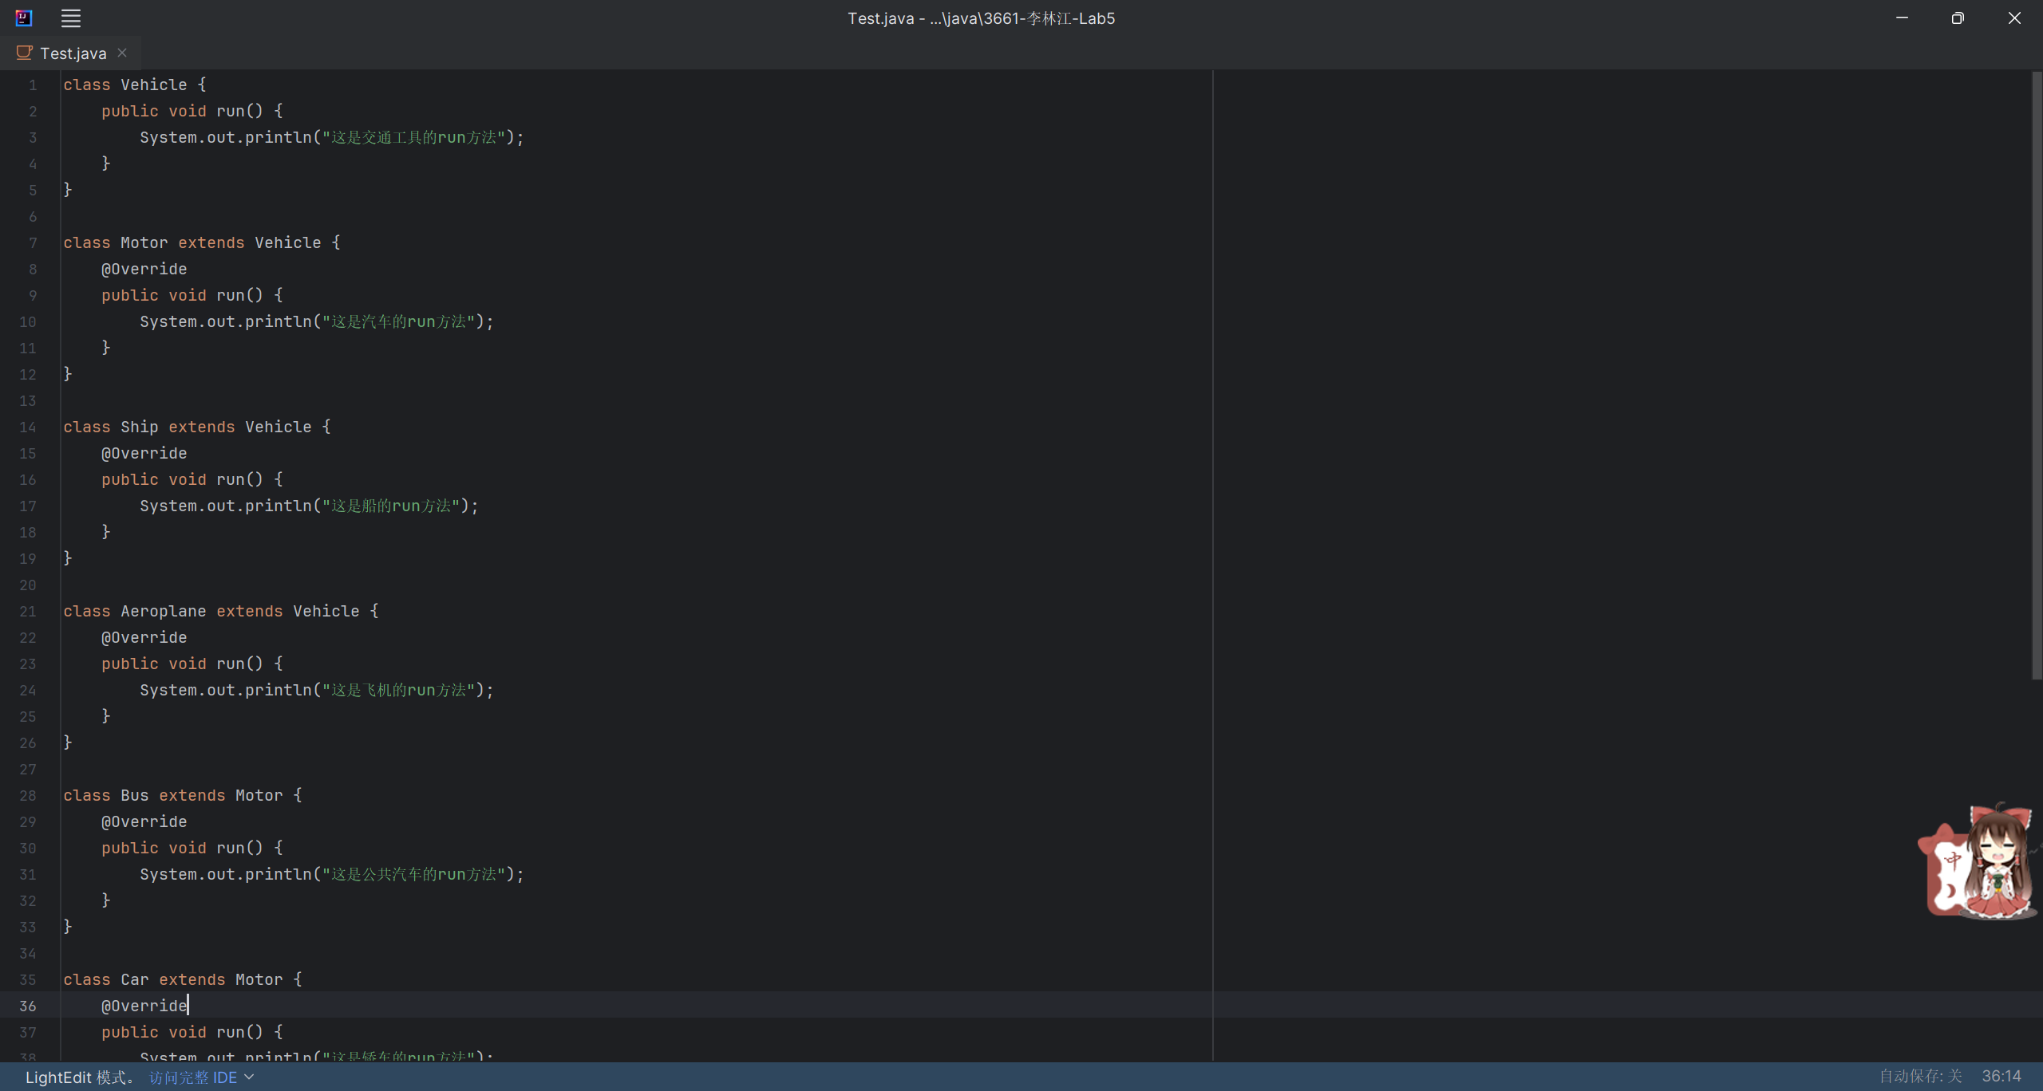

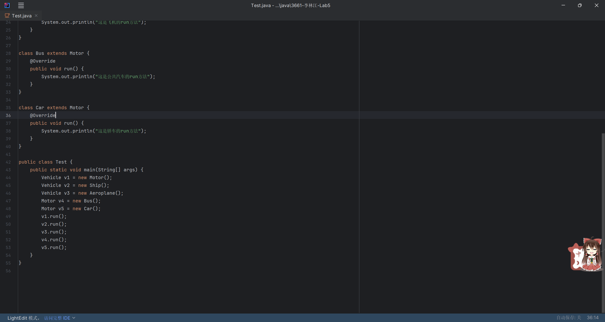

输出结果：

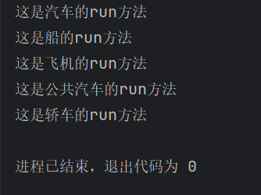

题目二：

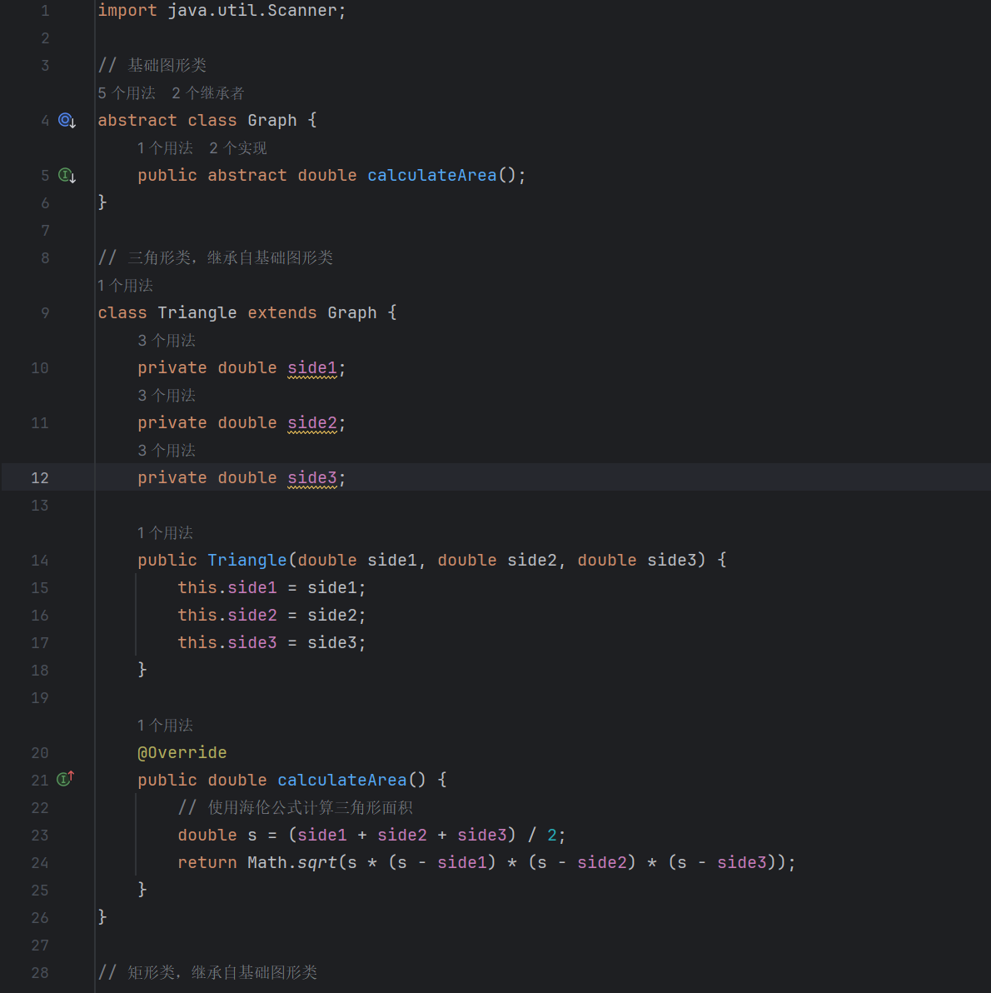 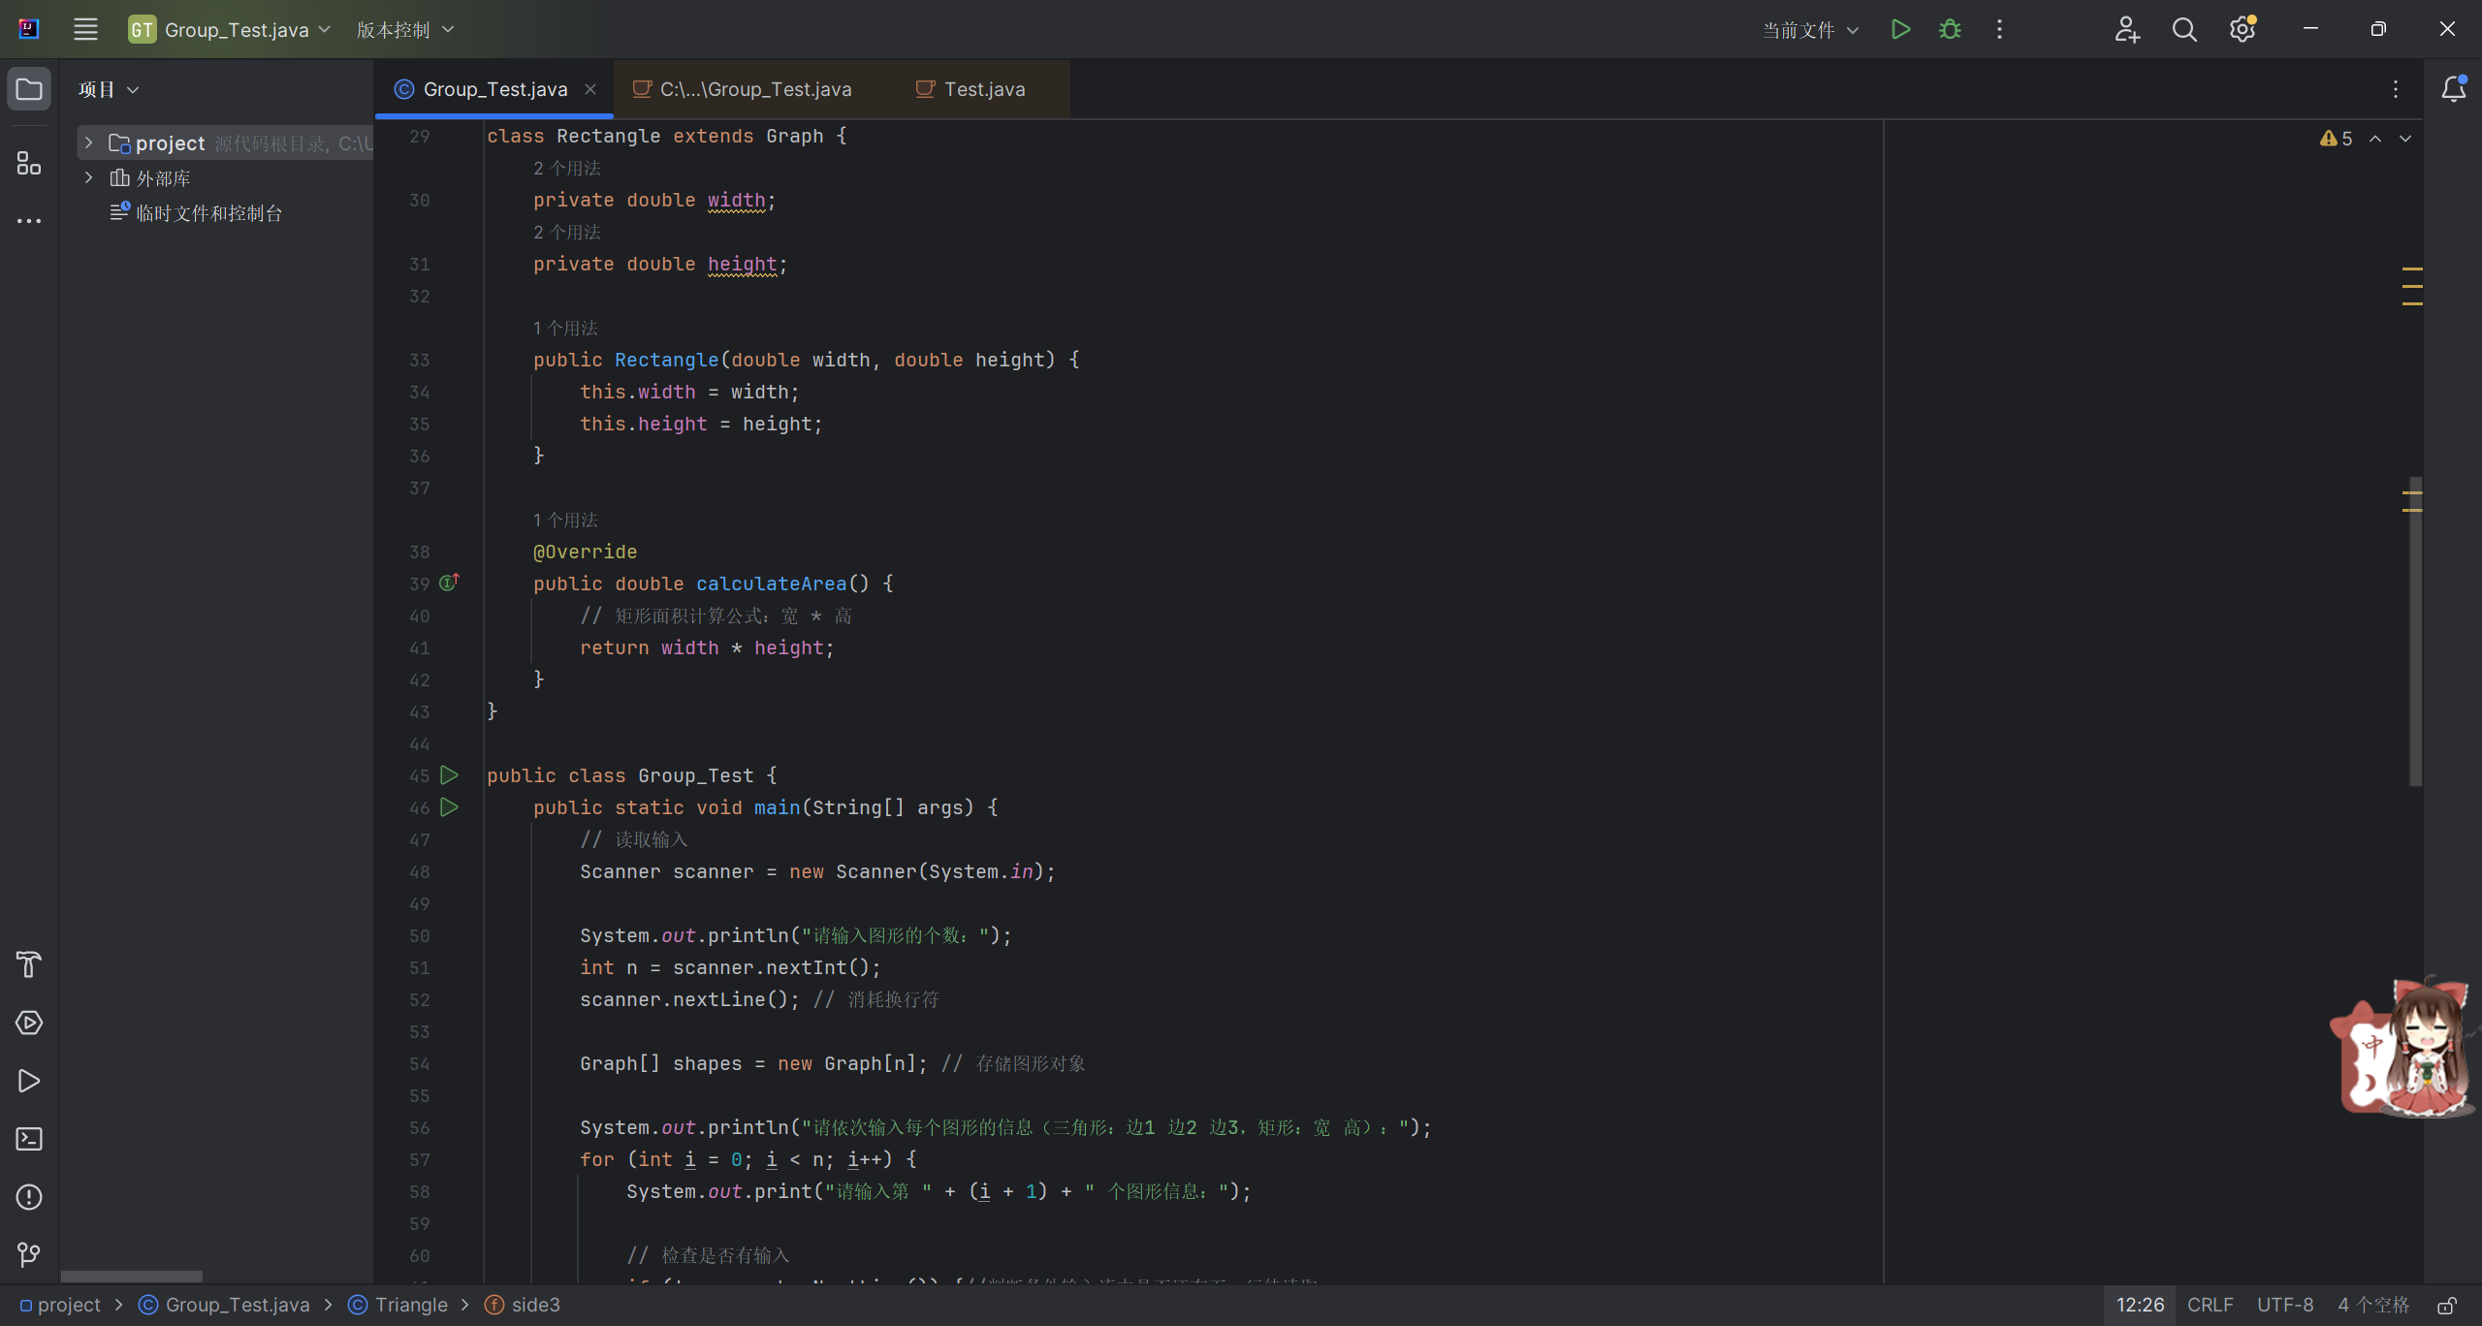 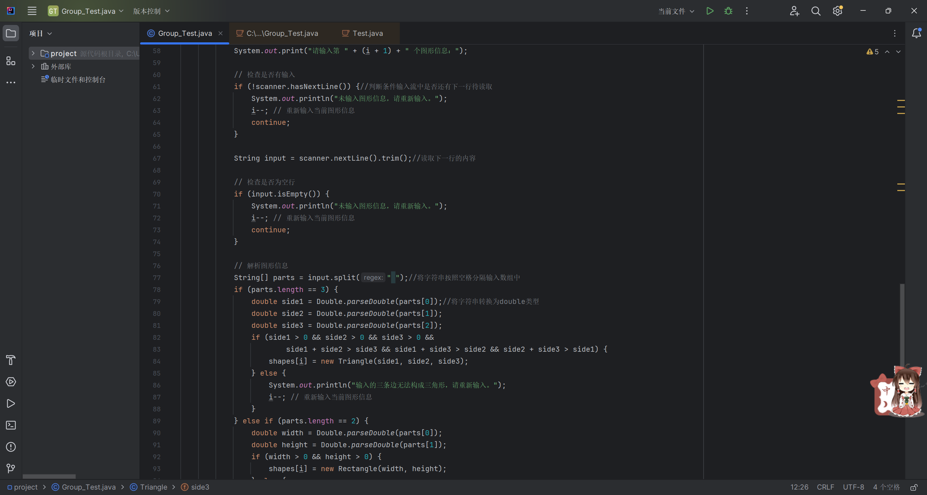 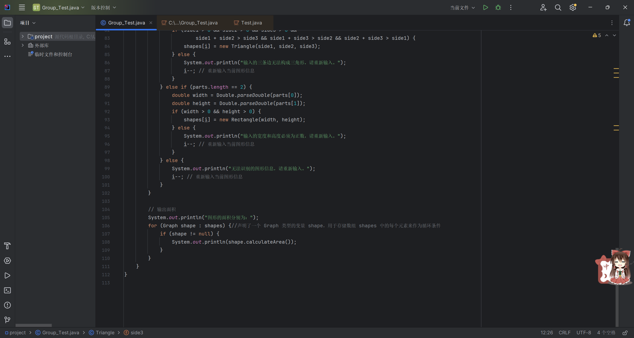

结果截图：

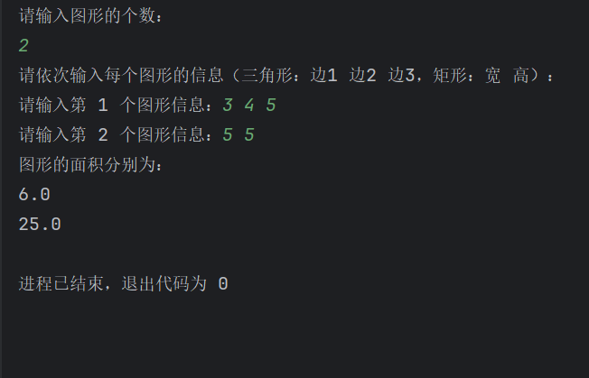

**三、实验总结与心得记录**

在书写java代码时，发现java对异常处理的要求很严格。当函数可能存在异常时，代码段中必须有捕捉这一异常的相关代码。